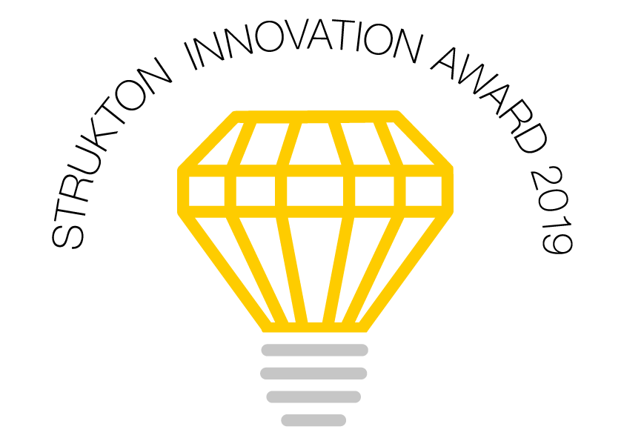

**Nu kan du nominera till Strukton Innovation Award 2019!**

**Har du eller någon du känner medverkat till utveckling av järnvägssektorn i Norden? Då kan du nominera till Strukton Innovation Award 2019!**

Strukton Innovation Award delas ut vartannat år till en aktör inom järnvägsbranschen. Priset ska stimulera järnvägssektorn till innovativ utveckling som kan bidra till säkerhet, förbättrad arbetsmiljö, tillgänglighet, samt ökad kapacitet och/eller funktion i spår- och järnvägsanläggningar.

− Sverige brukar utmärka sig som ett innovativt land men i Bloombergs senaste innovationsmätning tappade vi fem placeringar. Jag är säker på att vi fortfarande har mycket att ge, inte minst inom järnvägssektorn som fullkomligt sjuder av nya idéer och lösningar. Innovationer kommer ofta ur entreprenörskap: en vilja att skapa nytt och bidra till förbättringar i människors liv. Med Strukton Innovation Award vill vi stimulera till fortsatt utveckling på järnvägen, säger Strukton Rails VD Robert Röder.

2017 delade Strukton Rail ut priset för första gången. Vinnare blev projektet e-pilot, ett samarbetsprojekt som drivs av Luleå Tekniska universitet. Målet med projektet är att förbättra punktlighet och minimera störningar på järnvägen, genom beslutsstöd för underhållsåtgärder.

**Vet du någon som vore klippt och skuren för priset? Skicka din nominering till**[**innovation@strukton.se**](mailto:innovation@strukton.se) **senast 2019-09-06.**

Utdelning av Strukton Innovation Award 2019 sker under mässan Nordic Rail 8-10 oktober. Vinsten består av pokal, diplom och äran.

|  |
| --- |
| KRITERIER FÖR NOMINERING  Vem som helst kan skicka in sin nominering.  VILKA KAN NOMINERAS?   * Företag, organisation eller individ som är verksam inom järnvägssektorn i Norden. * Forskare eller beslutsfattare inom ett område som stödjer utvecklingen av järnvägssektorn.   VAD KAN NOMINERAS – INNOVATIONSKRITERIER   * Inspirerande för sektorns utveckling av teknik och/eller arbetsmetoder. * Har presenterats eller implementerats på marknaden i Norden under perioden 2017 - 2019. * Utvecklande för järnvägens säkerhet, tillgänglighet, kapacitet eller funktion ur ett samhällsperspektiv.   Vid juryns bedömning premieras nomineringar som gynnar en hållbar utveckling inom järnvägssektorn. |